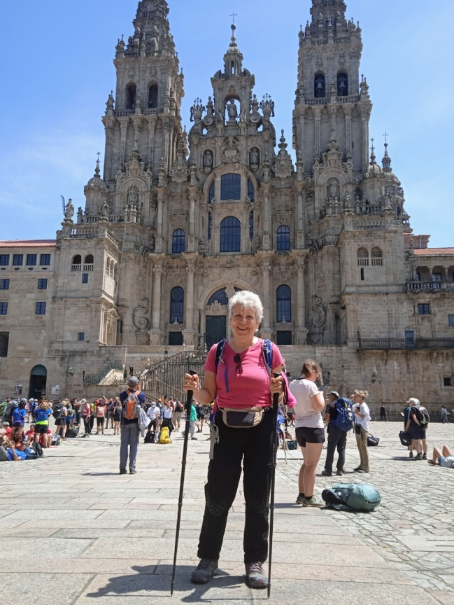
Bonjour voici un résumé de mon aventure de pèlerine et hospitalière durant l’été 2023.

Le 13 avril mon amie Nathalie et moi, nous prenons le sentier Cathare, ce chemin qui relie Port-La-Nouvelle dans l'Aude à Foix en Ariège. Nous partions à la découverte de plusieurs châteaux du Cathare en 12 jours. Les 3 premières étapes nous ont prises de cours nous ne nous attendions pas à tant de difficultés. Heureusement la variété des paysages entre les garrigues, les vignes des Corbières et les forêts et prairies nous ont fait oublier les difficultés des montées et descentes. Le retour sur l'histoire au cours des visites des châteaux, Nous avons eu un coup de cœur pour Queribus, Peyrepertuse, Montségur, Roquefixade et Foix. L’accueil dans les gîtes, peu de randonneurs sur ce chemin mais quelques belles rencontres, nous ont laissé un super souvenir de ce sentier.

Après cette aventure je voulais continuer à marcher, j'ai pris la direction de Lisbonne. Aucune difficulté sur ce chemin, peu difficile, le beau temps a alterné avec quelques averses car il pleut rarement du matin au soir (comme en Bretagne). J'ai rencontré sur le chemin, dans les petits cafés ; où j'avais l'impression de retourner dans les années 80 ; des gens adorables, d'une générosité qui me faisait oublier les kms sur le bitume. Je garde en souvenirs de jolis paysages, des petits villages très fleuris, des sentiers parfumés par le jasmin.... J'ai traversé aussi de grands champs de tomates, de pommes de terre, de vignes, de prairies...mais aussi des routes pavées entourées de murets de granit recouvert de mousse, fougères et des fleurs partout. Je n'oublie pas les belles rencontres, Philippe (normand) m'a accompagné de Azambuja à Fatima nous marchons chacun à notre rythme et le soir nous nous retrouvions, deux Australiennes, Jackie et Boni, Michelle la canadienne et tant d'autres sans oublier les hospitaliers. J'ai fait une pause d'un jour à Fatima et Porto. Arrivée à Santiago pour la deuxième fois je ressens toujours autant d'émotion face à la cathédrale.
Après quelques jours de repos j'ai repris le chemin « camino del Norte. » Les trois premiers jours de marche ont été assez difficiles par rapport aux dénivelés, à la marche sous la pluie, le froid. Mais je ne voulais pas rentrer..... à Santarém j'ai rencontré un groupe de françaises nous sommes soutenues alors j'ai continué avec plaisir sans difficultés particulières à part montée et descendre. Je recherchais les mêmes émotions que sur le camino francès mais il est totalement différent, peu de pèlerins mais les gîtes étaient toujours complets? Les paysages magnifiques en bord de mer m'ont permis d'avancer avec plaisir. Les repas en commun le soir m'ont manqués, mêmes les rencontres avec les pèlerins sont différentes.
J'ai pris une journée de repos à Bilbao, très belle ville, à Gijon et à Santilla del Mar, un bain, et j'en oublie d'autres belles villes, de beaux endroits....Je me suis arrêtée à Ribadeo avec l'intention de reprendre le camino primitivo ultérieurement

J’ai oublié des anecdotes, des endroits car il est difficile de décrire son ressenti ! Ces chemins m'ont apporté tellement de bonheur!

Pour terminer mon été en beauté je suis allée à Conques du 31 au 11 août comme hospitalière. J'ai vécu une très belle aventure mais en partie gâchée par des hospitaliers qui ne participaient pas pleinement à cette tâche…. Heureusement j'ai rencontré beaucoup de pèlerins, de très belles personnes. J'ai eu l'impression de refaire le chemin. J'ai eu ainsi l'immense chance de passer ces quelques jours dans un des plus beaux villages, ce lieu mythique de pèlerinage.

Marie

